|  |  |
| --- | --- |
| **Trường:** ...........................  **Tổ:** ................................ | Họ và tên giáo viên:............................ |

**CHƯƠNG 4: VẬT LÍ HẠT NHÂN**

**BÀI 25. BÀI TẬP VỀ VẬT LÍ HẠT NHÂN**

***Thời lượng: 4 tiết***

**I. MỤC TIÊU**

**1. Về kiến thức**

Các lưu ý trong việc giải bài tập về vật lí hạt nhân:

– Lưu ý khi giải bài tập định tính.

– Lưu ý khi giải bài tập định lượng.

– Lưu ý khi giải bài tập có nội dung thực tiễn.

**2. Về năng lực**

– Trình bày được nội dung kiến thức của phần Vật lí hạt nhân: Cấu trúc hạt nhân, phóng xạ và ứng dụng công nghiệp hạt nhân.

– Áp dụng các nội dung kiến thức để giải các bài tập ví dụ và bài tập.

**3. Về phẩm chất**

- Tham gia tích cực hoạt động nhóm phù hợp với khả năng của bản thân.

- Cẩn thận, trung thực và thực hiện các yêu cầu trong chủ để bài học.

- Có niềm say mê, hứng thú với việc khám phá và học tập Vật Lí.

**II. THIẾT BỊ DẠY HỌC VÀ HỌC LIỆU**

– Máy tính, máy chiếu.

– File trình chiếu ppt hỗ trợ bài dạy.

– Phiếu học tập đã ghi nội dung các bài tập ví dụ (bài tập được cắt riêng thành các phiếu bài tập nhỏ, mỗi bài tập được in thành 3 phiếu nhỏ).

– Tạo trang Padlet để HS nộp sơ đồ tư duy.

– Vòng quay may mắn có các điểm số và các phần thưởng hoặc mất lượt.

**III. TIẾN TRÌNH DẠY HỌC**

**A. PHƯƠNG PHÁP VÀ KĨ THUẬT DẠY HỌC**

- Dạy học theo nhóm, nhóm cặp đôi.

- Động não, tư duy nhanh tại chổ.

- Kĩ thuật sử dụng phương tiện trực quan, khăn trải bàn.

- Dạy học nêu và giải quyết vấn đề thông qua câu hỏi trong SGK.

**B. CÁC HOẠT ĐỘNG DẠY HỌC**

**Hoạt động 1: Trình bày các kiến thức của phần hạt nhân**

**a) Mục tiêu:**

Trình bày được nội dung kiến thức của phần Vật lí hạt nhân: Cấu trúc hạt nhân, phóng xạ và ứng dụng công nghiệp hạt nhân.

**b) Nội dung:**

– GV thực hiện:

– GV chia nhóm HS.

– GV yêu cầu các nhóm HS vẽ sơ đồ tư duy về nội dung phần Vật lí hạt nhân và nộp lên Padlet.

**c)** **Sản phẩm:**

Sơ đồ tư duy tổng hợp kiến thức trên trang Padlet

**d) Tổ chức thực hiện:**

|  |  |
| --- | --- |
| **Hoạt động của GV** | **Hoạt động của HS** |
| **Chuyển giao nhiệm vụ**  – GV thực hiện:  – GV chia nhóm HS.  – GV yêu cầu các nhóm HS vẽ sơ đồ tư duy về nội dung phần Vật lí hạt nhân và nộp lên Padlet. | HS nhận nhiệm vụ |
| **Hướng dẫn HS thực hiện nhiệm vụ**  - GV hỗ trợ HS khi cần thiết. | – HS thực hiện nhiệm vụ học tập ở nhà và nộp sản phẩm lên trang Padlet |
| **Báo cáo kết quả**  – GV chiếu nhanh một số sơ đồ tư duy đầy đủ về nội dung và có hình thức đẹp. | – 1 HS trình bày hệ thống kiến thức theo sơ đồ tư duy và trả lời các câu hỏi liên quan (nếu GV yêu cầu). |
| **Chốt lại và đặt vấn đề vào bài**  – GV nhận xét chung và dẫn dắt vào bài mới. (Ví dụ câu mở đầu theo SGK: Cần vận dụng những kiến thức cơ bản nào để giải những bài tập về vật lí hạt nhân) | – HS lắng nghe, tiếp thu kiến thức. |

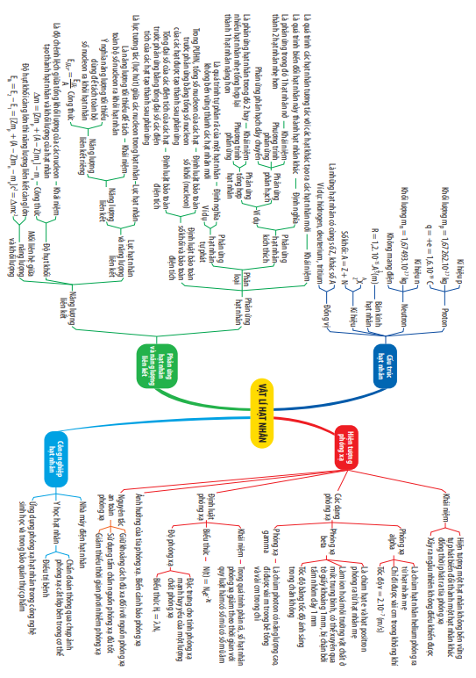

**2.Hoạt động 2: Luyện tập**

1. **Mục tiêu:**

– Nêu được các lưu ý khi giải bài tập phần Vật lí hạt nhân.

– Áp dụng được các kiến thức, các công thức để giải được các bài tập định tính và định lượng và bài tập có nội dung thực tiễn để giải các bài tập phần Vật lí hạt nhân.

b) Nội dung:

– GV thực hiện:

– GV yêu cầu HS thảo luận nhóm và giải các bài tập ví dụ.

c) Sản phẩm:

Câu trả lời các bài ví dụ. Những lưu ý khi giải bài tập định tính, bài tập định lượng và bài tập có nội dung gắn với thực tiễn.

**d) Tổ chức thực hiện**

|  |  |
| --- | --- |
| **Hoạt động của GV** | **Hoạt động của HS** |
| **Giao nhiệm vụ:**  - GV thực hiện:  – GV yêu cầu HS thảo luận nhóm và giải các bài tập ví dụ. | - HS nhận nhiệm vụ |
| **HS thực hiện nhiệm vụ**  - GV quan sát hỗ trợ HS. | – HS suy nghĩ và giải các bài tập ví dụ. |
| **Báo cáo kết quả:**  - GV thực hiện:  – Mời đại diện các nhóm HS lên bảng và bốc thăm các bài tập ví dụ và giải. | – Mỗi bài tập đúng thì HS được thực hiện quay vòng quay may mắn. |
| **Tổng kết**  – GV xem nhanh bài trình bày của các nhóm trong phần bài tập ví dụ.  – GV tổng kết kết quả học tập, chốt các lưu ý khi giải bài tập. | Lắng nghe và tiếp thu. |

**3.Hoạt động 3: Giải bài tập vận dụng**

**a) Mục tiêu:**

Giải được các bài tập trong phần vận dụng.

b) Nội dung:

– GV thực hiện:

– GV yêu cầu các nhóm HS giải các bài tập trong phần vận dụng.

c) Sản phẩm:

Các bài giải của các bài tập phần vận dụng:

Câu 1: C

Câu 2:

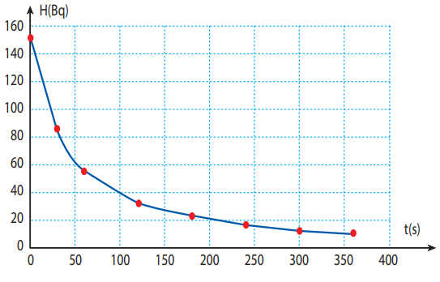

**d) Tổ chức thực hiện**

|  |  |
| --- | --- |
| **Hoạt động của GV** | **Hoạt động của HS** |
| **Giao nhiệm vụ:**  - GV thực hiện:  – GV yêu cầu các nhóm HS giải các bài tập trong phần vận dụng. | - HS nhận nhiệm vụ |
| **HS thực hiện nhiệm vụ**  - GV quan sát hỗ trợ HS. | – HS tập hợp theo nhóm và giải các bài tập. |
| **Báo cáo kết quả:**  - GV thực hiện:  – GV chỉ định cá nhân bất kì trong các nhóm lên giải bài tập. | – HS giải đúng bài tập được quay vòng quay may mắn dành điểm cho nhóm.  – Nhóm trưởng chấm bài các bạn trong nhóm. |
| **Tổng kết**  – GV xem nhanh bài giải của một số bạn trong lớp.  – GV chỉnh sửa, nhận xét và nhắc lại một số lưu ý khi giải bài tập. | Lắng nghe và tiếp thu. |

**IV. PHỤ LỤC**

**PHIẾU ĐÁNH GIÁ HOẠT ĐỘNG NHÓM CỦA HỌC SINH**

|  |  |  |  |  |
| --- | --- | --- | --- | --- |
| **Mức độ**  **Mức độ**  **Tiêu chí** | **Mức độ 1**  **(0.5 đ)** | **Mức độ 2**  **(1.0 đ)** | **Mức độ 3**  **(2.0 đ)** | **Điểm** |
| Tiêu chí 1. Các học sinh trong nhóm đều tham gia hoạt động | Dưới 50% HS trong nhóm tham gia hoạt động | Từ 50% - 90% HS trong nhóm tham gia hoạt động | 100% HS trong nhóm tham gia hoạt động |  |
| Tiêu chí 2. Thảo luận sôi nổi | Ít thảo luận, trao đổi với nhau. | Thảo luận sôi nổi nhưng ít tranh luận. | Thảo luận và tranh luận sôi nổi với nhau. |  |
| Tiêu chí 3. Báo cáo kết quả thảo luận | Báo cáo chưa rõ ràng, còn lộn xộn. | Báo cáo rõ ràng nhưng còn lúng túng | Báo cáo rõ ràng và mạch lạc, tự tin |  |
| Tiêu chí 4. Nội dung kết quả thảo luận | Báo cáo được 75% trở xuống nội dung yêu cầu thảo luận | Báo cáo từ 75% - 90% nội dung yêu cầu thảo luận. | Báo cáo trên 90% nội dung yêu cầu thảo luận. |  |
| Tiêu chí 5. Phản biện ý kiến của bạn. | Chỉ có 1 – 2 ý kiến phản biện. | Có từ 3 – 4 ý kiến phản biện | Có từ 5 ý kiến phản biện trở lên. |  |

***-----------------------------Hết-----------------------------***